El presente anexo se basa en los lineamientos estipulados y definidos en la Propuesta General Económica el cual se celebrará entre los interesados; Castelán Auditores S.C. (Nombre del contribuyente) con RFC (xx)

**PROPUESTA DE HONORARIOS**

**SERVICIO:** SOLICITUD DE PENSION

**DD/MM/AAAA**

* Posiciones del Área Contable que Intervienen: Auxiliar, Contador, Supervisor y Gerente
* Posiciones del Área de Staff que intervienen: Recepción, Shared Services, Cobranza

Le hacemos llegar la siguiente propuesta económica con los datos ejemplificados del ejercicio estimado de su pensión.

**HONORARIOS ANALISIS Y PROYECCION DE PENSION**

|  |  |
| --- | --- |
| CONCEPTO | MONTO |
| Análisis | $1,000.00 |
| Solicitud de semanas cotizadas | $500.00 |
| Subtotal | $1,500.00 |
| IVA | $240.00 |
| Total | $1,750.00 *MN* |

**Nota.** Pago en una sola exhibición

HONORARIOS INSCRIPCIÓN A LA LEY DE PENSIONES MODALIDAD 40 Y TRAMITE DE PENSION

HONORARIOS

|  |  |
| --- | --- |
| CONCEPTO | MONTO |
| Servicio de Pensión | $ 46,178.22 |
| Descuento Especial | $ |
| Subtotal | $ |
| IVA | $7,388.51 |
| Total | $53,566.73 *MN* |

|  |  |  |
| --- | --- | --- |
| METODO DE PAGO | | |
| Duración del servicio | | 6 años |
| 72 | Mensualidades de | $371.99 |
| 1 | Pago de | $26,783.36 |

Ejemplo cualitativo y representativo de la descripción de honorarios:

*Los valores mostrados en esta tabla son ejemplificados y no representan el monto real en el momento del trámite de la pensión.*

*La cuota mensual inicia a partir del mes de la inscripción a la Modalidad 40.*

UNICAMENTE en caso necesario enlistamos los siguientes honorarios por el servicio de gestoría para realizar la regulación de algún documento, para éstos recibirá una propuesta económica adicional a la presente

|  |  |  |
| --- | --- | --- |
| 1 | Unificación de los dos números diferentes de Seguridad Social | $500.00 |
| 2 | Corrección del Nombre | $500.00 |
| 3 | Corrección de la fecha de Nacimiento | $500.00 |
| 4 | Corrección de CURP por duplicidad u otro | $500.00 |
| 5 | Reconocimiento de Empleo o Semanas Cotizadas | $500.00 |
| 6 | Localización de AFORE | $500.00 |
| 7 | Homonimia | $500.00 |

*TODOS LOS HONORARIOS ANTERIORMENTE DESCRITOS ESTAN SUJETOS A CAMBIOS CON PREVIO AVISO Y DE ACUERDO A LA REVISIÓN DE LA INFORMACIÓN ENTREGADA. LOS HONORARIOS PRESENTADOS EN ESTA PROPUESTA SON LLEVADOS A PARTIR DE LA FECHA DE CONTRATACIÓN DEL SERVICIO*

REQUISITOS PARA EL SERVICIO DE PENSIÓN MODALIDAD 40

**Datos Generales para la realización del analisis de pensión**

* Nombre Completo
* Fecha de Nacimiento
* Número de Seguro Social
* CURP
* Correo Electrónico
* Reporte de semanas cotizadas en el IMSS
* Estado de cuenta AFORE/INFONAVIT

**Documentación para solicitar inscripción a modalidad 40**

* Acta de nacimiento del cliente**\*** (Original)
* Comprobante de domicilio del solicitante**\*** (no mayor a 3 meses)
* Identificación oficial vigente**\*** (Copia)
* Acta de nacimiento del beneficiario**\*** (Original Reciente)
* CURP del beneficiario**\***
* Acta de matrimonio**\*** (Original Reciente)
* Edo. Cuenta AFORE**\*** (Original Reciente)
* Edo. Cuenta Bancario donde se depositará la pensión**\*** (únicamente la primer hoja )

TODOS LOS DOCUMENTOS ANTERIORMENTE MENCIONADOS DEBEN SER ENVIADOS EN DIGITAL AL CORREO: [nominas@consultoriacastelan.com](mailto:nominas@consultoriacastelan.com)

**Documentación para trámite de pensión**

* **Los documentos anteriormente marcados con el símbolo “ * ”** deben ser entregados (original y 2 copias) cuando sean solicitados en las Instalaciones de Castelán Auditores S.C.
* Crear el expediente físico de líneas de pago correspondientes a la duración en modalidad 40.

El servicio podrá comenzar una vez que Castelán Auditores S.C. cuente con toda la documentación solicitada.

Todos aquellos trámites necesarios fuera de esta propuesta para llevar a cabo la solicitud de su pensión tienen un costo adicional y estos son cotizados en una propuesta económica diferente dependiendo de las gestiones que se lleven a cabo.

**ENTREGABLES**

* Entregables de análisis de Pensión



* Entregables de Inscripción modalidad 40

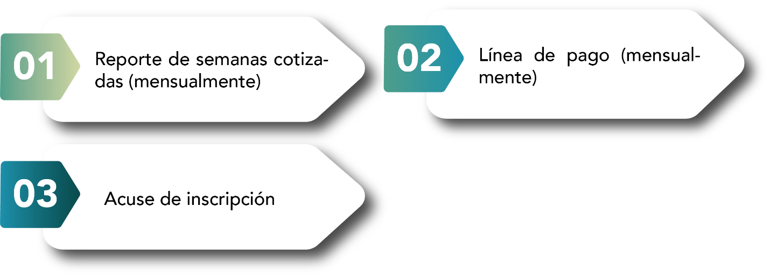

* Entregables de trámite de pensión

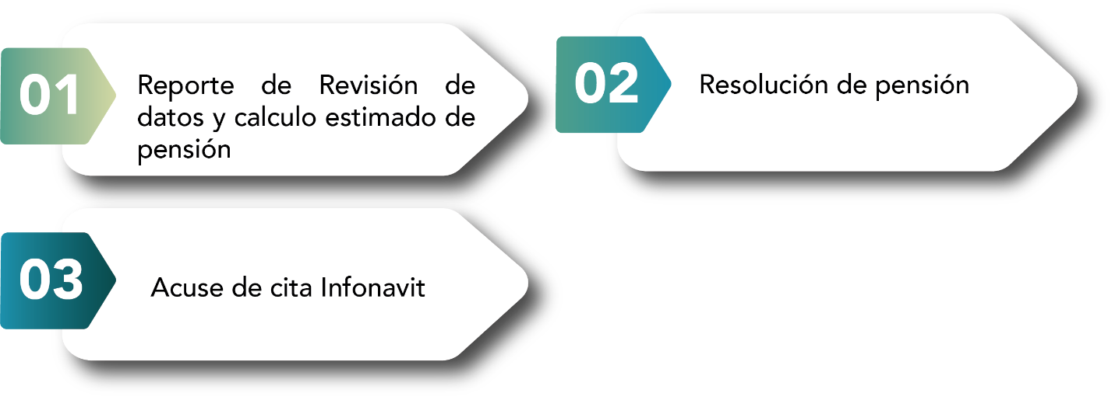

FIRMAS

La presente tiene como fin cumplir por ambas partes en sustitución de un contrato el acuerdo de los honorarios por el servicio. Sea tan amable de firmar de conformidad.

Firma de Aceptación Fecha de inicio del Servicio Laura Sagrario Reyes Gonzalez

Atentamente

C.P. y E.F. Ada Hernández Castelán

Directora General